Polsko-Japońska Wyższa Szkoła Technik Komputerowych

Projekt Zaliczeniowy z Przedmiotu
Modelowanie i Analiza Systemów Informacyjnych

System Zarządzania Zakładem Stolarskim

Aleksander Towcik
S6269
Spis Treści
1. Dziedzina Problemowa 5
2. Cel 5
3. Zakres Odpowiedzialności Systemu 6
4. Użytkownicy Systemu 6
5. Wymagania Użytkownika 6
6. Ograniczenia Systemowe 7
7. Wymagania Funkcjonalne 8
8. Diagram Klas 9
9. Diagram Klas do Implementacji 10
10. Diagram Sekwencji 11
11. Diagram Aktywności 12
12. Scenariusz Przypadku Użycia 13
13. Diagram Stanu 14
14. Podjęte Decyzje Projektowe 14
15. Projekt Interfejsu Użytkownika 15
a. Okno Loginu 15
b. Okno Główne 15
c. Przydziel Zadanie 16
d. Przyjmij Zamówienie 18
16. Wymagania Niefunkcjonalne 19
17. Słownik Pojęć 20

Dziedzina Problemowa

Zakład Stolarski „Wiórek” po paru latach od rozpoczęcia działalności zaczął się borykać z problemami natury administracyjnej. Wszystko, co było w zakładzie wytwarzane było ewidencjonowane w zeszycie, który znajdował się u Brygadzisty. Pewnego dnia zeszyt został zniszczony, co spowodowało spore zamieszanie w firmie, gdyż wszystkie wytyczne działań trzeba było opracować od nowa, gdyż te znajdowały się w owym zeszycie.
Próbowano na początku wprowadzić zapisywanie wszystkiego w plikach tekstowych na komputerze, lecz szybko okazało się, iż niewprawiony Brygadzista i Kadrowa popełniali błędy przy wprowadzaniu danych, co skutkowało sporymi stratami finansowymi i utratą częsci kontrahentów. Próbowano także wpisywać dane do Arkuszy Excela, lecz proces ten był zbyt czasochłonny i dość szybko z niego zrezygnowano.
Po tych nieudanych próbach Właściciel Zakładu postanowił zlecić firmie zajmującej się tworzeniem oprogramowania wdrożyć System Komputerowy, który zautomatyzowałby wszystkie działania. Po naradzie z Brygadzistą oraz Kadrową określił wszystkie wymagania, które ów System miałby spełniać i przekazał je owej firmie.

Cel

Zakład Stolarski „Wiórek” potrzebuje oprogramowania, które zautomatyzowałoby obsługę zamówień, ustalałoby grafik na dany dzień, wyliczałoby płacę a Właścicielowi umożliwiałoby zarządzanie swoimi ludźmi jak i bazą kontrahentów w efektywniejszy sposób.

Zakres Odpowiedzialności Systemu

System ma za podstawowe zadanie usprawnić zarządzanie Zakładem Stolarskim. W skład tego systemu wchodzą: Baza Danych jak i sama Aplikacja. W Bazie Danych znajdują się informacje o Pracownikach jak i lista wszystkich dotychczasowych Kontrahentów. Aplikacja powinna być interfejsem dla użytkowników Systemu wykorzystującym informacje zawarte w Bazie Danych.

Użytkownicy Systemu

System będzie użytkowany przez następujące osoby:
- Właściciel Zakładu
- Brygadzista
- Kadrowa

Wymagania Użytkownika

System zarządzający Zakładem Stolarskim „Wiórek” powinien przechowywać następujące informacje:
- Informacje o Pracownikach zatrudnionych w firmie
- Informacje o Zamówieniach realizowanych przez firmę
- Uczniach przygotowujących się do pracy w Firmie lub realizujących praktyki
- Informacje o Kontrahentach i ich zamówieniach
Zakład Stolarski zatrudnia następujący personel:
- 1 Brygadzistę
- 1 Kadrową
- 4 Uczniów
- 20 Pracowników Fizycznych
- 2 Księgowe
Dla każdej z ww. osób chcemy pamiętać takie dane osobwe jak: Imię, Nazwisko, Data urodzenia, PESEL, Rok Zatrudnienia, Adres Zamieszkania, Email (dobrowolnie podany), Numer Telefonu. Każdy pracownik ponadto ma wyliczaną indywidualnie Pensję, która nie może być niższa niż ustalona odgórnie pensja 850 zł. Każdej osobie może zostać przyznana premia, która nie może być większa niż 50% pensji.
Każdemu Pracownikowi Fizycznemu przyznawane są zadania do realizacji przez Brygadzistę. Każde Zadanie ma swój okres trwania jak i określoną nazwę (np. sprzątanie trocin). Pracownik Fizyczny posiadać może ponadto wiele uprawnień umożliwiających pracę w określonej sytuacji (np. praca na wysokości, obsługa wózka widłowego). Właściciel Zakładu posiada także dane dotyczące Stosunku do służby wojskowej każdego Pracownika Fizycznego. Pracownicy w Zakładzie utworzyli także Związek Zawodowy, w którym są skupieni pracownicy. Pracowników Biurowych charakteryzuje Wykształcenie, Ukończone Kursy. Wśród Pracowników Biurowych rozróżniamy Kadrową jak i Księgowe. Kadrowa zajmuje się wyliczaniem płac dla pracowników Zakładu a Księgowa rozlicza faktury. Poza zwykłymi Pracownikami Fizycznymi w Zakładzie pracują rówież Uczniowie z różnych Szkół. Każdy z tych Uczniów posiada swoją ocenę jak i zarobek. Każdy uczeń otrzymuje od brygadzisty zadanie a ponadto otrzymuje notatkę z praktyk również od brygadzisty. Uczeń nie może być młodszy niż 16 lat. Jedną z ważniejszych osób w zakładzie jest Brygadzista. To on przyjmuje zamówienia jak i ocenia Uczniów na praktykach jak i przyjmuje zamówienia. Kontrahent jest identyfikowany poprzez unikalną Nazwę, Adres, Numer Fax jak i Rok Rozpoczęcia Współpracy.

Ograniczenia Systemowe

- Płaca minimalna musi być zawsze większa od 850 zł.
- Każda premia ma wartość nie większą niż 50 % pensji
- Uczeń musi mieć więcej niż 16 lat
- Uczeń, który dostaje z jakiegokolwiek zadania ocenę 1 zostaje automatycznie zwolniony

Wymagania Funkcjonalne

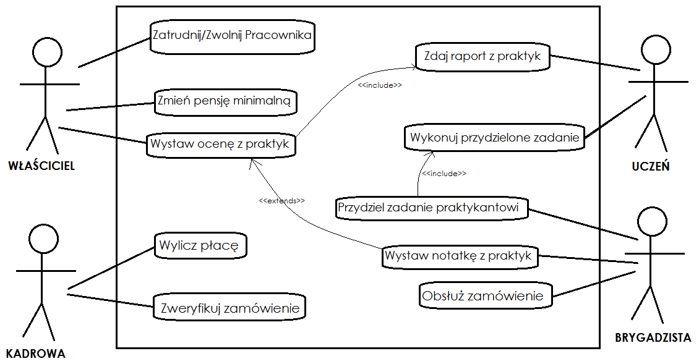

Diagram Klas

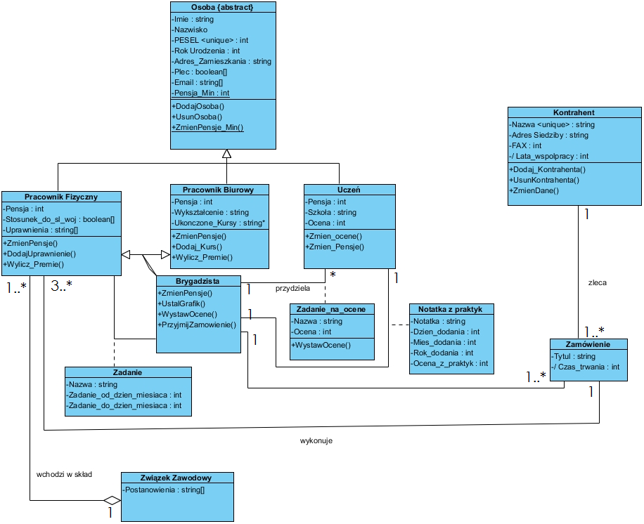

Diagram Klas do Implementacji

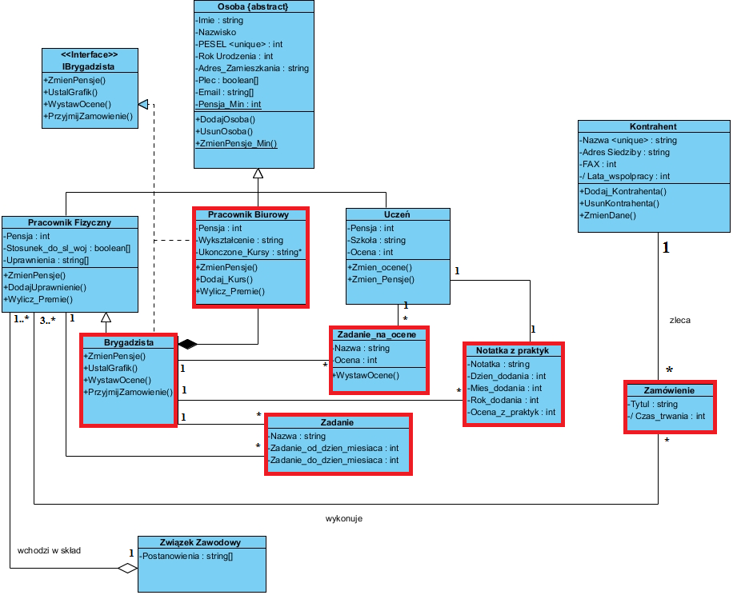

Kolorem czerwonym zostały zaznaczone te elementy, które zostały zmienione w stosunku do Diagramu Klas poprzedniego.

Diagram Sekwencji

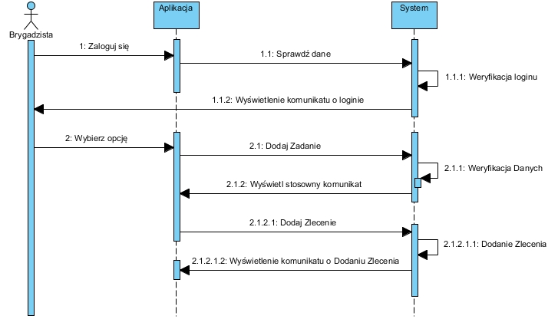

Diagram Aktywności

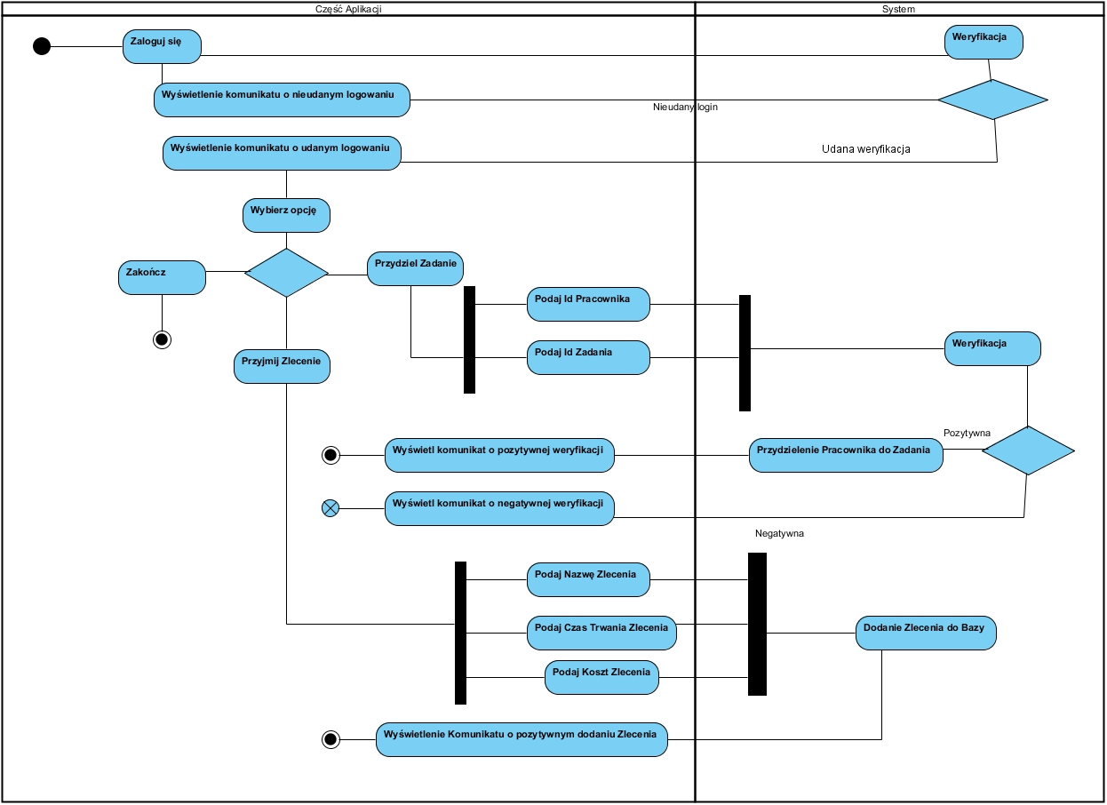

Scenariusz Przypadku Użycia

Przypadek Użycia rozpoczyna Aktor – Brygadzista
- Podaj Login
- Podaj Hasło
  - System Weryfikuje Dane użytkownika
    - Komunikat „ Złe Dane Użytkownika”
    - Wybierz „Spróbuj Ponownie” ( powrót do punktu 1)
    - Wybierz „Zakończ” (KONIEC )
  - Komunikat „Witam wybierz interesującą Cię Opcję”
- Wybierz Opcję
  - Wybierz „Przydziel Zadanie”
    - Podaj Id Pracownika
    - Podaj Id Zadania
    - Wybierz „Zatwierdź”
      - System Weryfikuje podane Dane
        - Komunikat „Niepoprawne Dane.”(KONIEC)
      - Komunikat „Zadanie zostało przydzielone Pracownikowi. Czy chcesz kontynuować?”
        - Wybierz „Tak” (powrót do punktu 3)
        - Wybierz „Zakończ”(KONIEC)
  - Wybierz „Przyjmij Zlecenie”
    - Podaj Nazwę Zlecenia
    - Podaj Czas Trwania Zlecenia
    - Podaj Koszt Zlecenia
    - Wybierz „Zatwierdź”
      - System Weryfikuje podane Dane.
        - Komunikat „Niepoprawne Dane, czy chcesz je poprawić?”
          - Wybierz „Tak”(powrót do punktu 3.b)
          - Wybierz „Nie”(KONIEC)
      - Komunikat „Zlecenie zostało przyjęte. Czy chcesz Kontynuować?”
        - Wybierz „Tak”(powrót do punktu 3)
        - Wybierz „Nie”(KONIEC)
  - Wybierz „Zakończ” (KONIEC)

Diagram Stanu

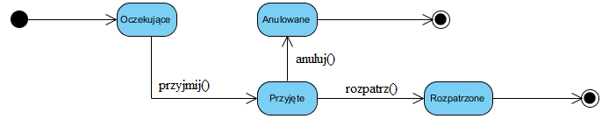

Diagram Stanu dla Zamówienie:

- Stany:

  - Oczekujący
  - Przyjęty
  - Anulowany
  - Rozpatrzone

- Metody:

  - Przyjmij()
  - Rozpatrz()
  - Anuluj()

Podjęte Decyzje Projektowe

Oryginalny diagram klas z Pri należało zmienić w sposób następujący:
- Wszystkie asocjacje z atrybutem należało zamienić na klasy asocjacji znajdujące się między dwoma klasami powiązanymi.
- Dziedziczenie wielokrotne należało zamienić na Interfejs. Interfejs posiada wszystkie metody Klasy Brygadzista, który dziedziczy po zmianie bezpośrednio po Pracowniku Fizycznym i jest powiązany kompozycja z Pracownikiem Biurowym.

Dziedziczenie disjoint :
- Za pomocą słowa extends.

Asocjacje :
- Zwykła klasa

Projekt Interfejsu Użytkownika

Okno Loginu

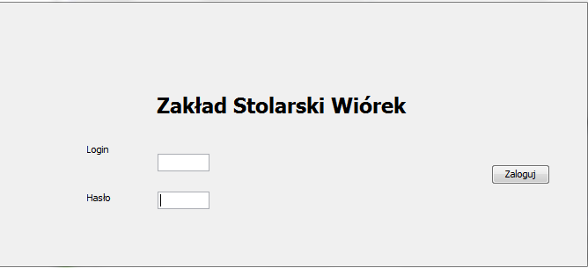

Okno Główne

W tym okienku Brygadzista może wybrać jedną z dwóch opcji dla niego dostępnych dotyczących zarządzania Pracownikami. Przydziel Zadania daje możliwość przydzielenia konkretnego zadania pracownikowi a Przyjmij Zlecenie Generuje Zadania dla pracowników.
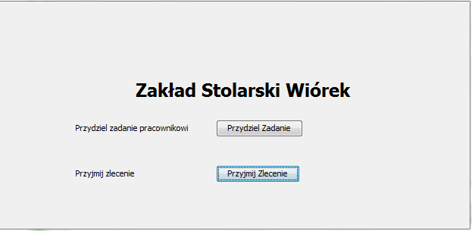

Przydziel Zadanie

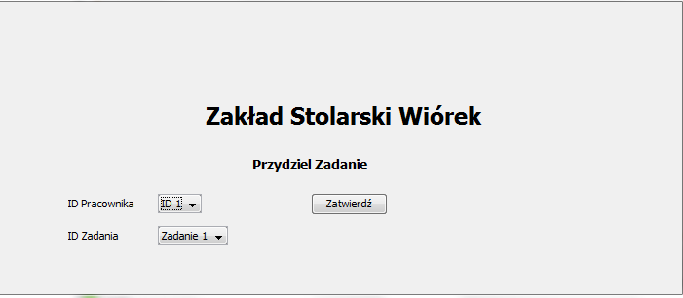

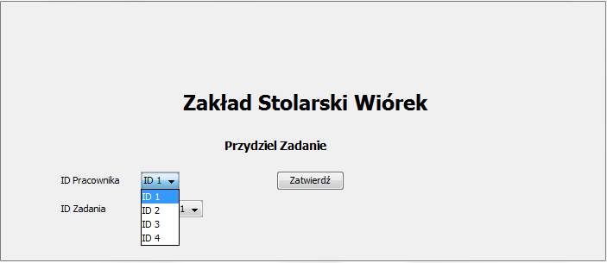

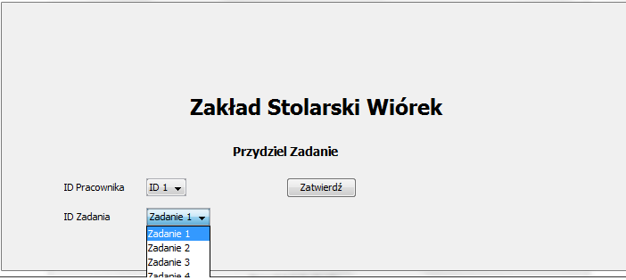

Przyjmij Zamówienie

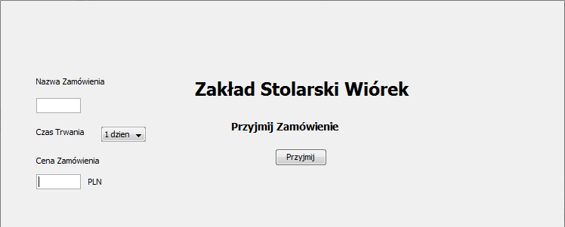

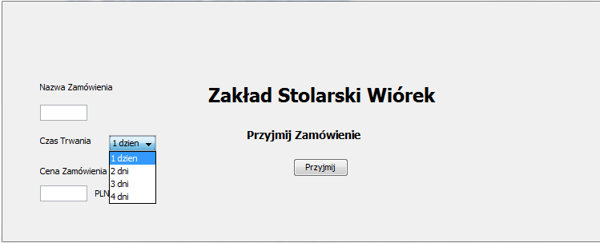

Wymagania Niefunkcjonalne

- Pensja
  - Nie może być mniejsza niż Pensja Minimalna
  - Może być zmieniana raz na pół roku

- Uczeń
  - Nie może mieć mniej niż 16 lat
  - Jeżeli uczeń uzyska ocenę 1 za jakiekolwiek zadanie wówczas trzeba go usunąć
  - Jeżeli uczeń uzyska ocenę 6 za jakiekolwiek zadanie wówczas ma wypłacane 50 zł

- Zamówienie
  - Jest realizowane przez większą liczbę pracowników niż 3
  - Jeżeli jest realizowane po terminie trwania należy przydzielić mniejszą ilość pracowników i zmniejszyć cenę o 5% za każdy dzień zwłoki

Słownik Pojęć

Dane Osobowe – zbiór atrybutów opisujących Osoby zatrudnione w firmie. Do danych osobowych należy: Imię, Nazwisko, Pesel, Rok Urodzenia, Adres Zamieszkania, Email, Płeć, Pensja Minimalna taka sama dla wszystkich obiektów.
Brygadzista – Osoba odpowiedzialna za zarządzanie Pracownikami Fizycznymi i Uczniami.
Uczeń – Osoba ucząca się w Zakładzie Stolarskim zawodu stolarza. Może po okresie praktyk poprosić brygadzistę o możliwość zatrudnienia się.
Kadrowa – Pracownik Biurowy, który zajmuje się wyliczaniem pensji dla pracowników oraz ogólnie kadrami.
Kontrahent – Firma, która zleca Zakładowi Zamówienia do realizacji w określonym czasie.
Zadanie – realizacja zadania ma swój tytuł oraz czas trwania.
Pracownik Fizyczny – Osoba, która wykonuje zadania przydzielone przez Brygadzistę, realizuje Zadania zlecone przez Kontrahenta oraz ma możliwość skupiania się w Związkach zawodowych.
Związek Zawodowy – Grupa pracowników, która uchwala różne Postanowienia.

